КРАСНОДАРСКИЙ КРАЙ  
МУПУКС

НОВОКУБАНСКОГО РАЙОНА

ЗАКЛЮЧЕНИЕ

о возможности использования земельного участка в соответствии с запрашиваемым условно разрешенным видом использования, в том числе в части соблюдения требований технических регламентов, СП, с учетом наличия (или отсутствия) зон с особыми условиями использования территории, и содержащее информацию о предполагаемом уровне (и иных характеристиках) негативного воздействия на окружающую среду на земельном участке по адресу: г. Новокубанск, ул. Первомайская, 231

2781-1223-3

г. Новокубанск

2023 г.

КРАСНОДАРСКИЙ КРАЙ  
МУПУКС

НОВОКУБАНСКОГО РАЙОНА

Заказчик: гр. Чикаев О.Г.

ЗАКЛЮЧЕНИЕ

о возможности использования земельного участка в соответствии с запрашиваемым условно разрешенным видом использования, в том числе в части соблюдения требований технических регламентов, СП, с учетом наличия (или отсутствия) зон с особыми условиями использования территории, и содержащее информацию о предполагаемом уровне (и иных характеристиках) негативного воздействия на окружающую среду на земельном участке по адресу: г. Новокубанск, ул. Первомайская, 231

Директор

ГИЛ

Инженер

2781-1223-3



Федораев В.С. Кедя О.П. Кравченко Р.Ю.

г. Новокубанск

2023 г.

НОРМОКОНТРОЛЬ ч СОГЛАСОВАНО

ь

-о

&

КРАСНОДАРСКИЙ КРАЙ  
МУПУКС

НОВОКУБАНСКОГО РАЙОНА  
Член СРО союз «РОПК» СРО-П-034-12102009  
Местонахождение: 352240, г. Новокубанск, ул. Лермонтова, 63

Тел. 8(86195)31050

от 15.12.2023 г. №2781.

ЗАКЛЮЧЕНИЕ

о возможности использования земельного участка в соответствии с запрашиваемым условно разрешенным видом использования, в том числе в части соблюдения требований технических регламентов, СП, с учетом наличия (или отсутствия) зон с особыми условиями использования территории, и содержащее информацию о предполагаемом уровне (и иных характеристиках) негативного воздействия на окружающую среду

Настоящее заключение о возможности получения условно разрешенного вида использования земельного участка «Бытовое обслуживание», «Магазины» и «Общественное питание» где возможно:

|  |  |  |  |  |  |
| --- | --- | --- | --- | --- | --- |
|  |  |  |  |  |  |
|  |  |  |  | Р |  |
| Изм. | Кол. | Лист | № док. | #4 | Дата |
| Разработал | | Кравченко | | ¥Ы | 12.23 |
|  | |  | | J |  |
| H. контр. | | Кедя | | f Жп1 | 12.23 |
| ГИЛ | | Кедя | | Щи | 12.23 |
|  | |  | |  |  |

2781-1223 3

|  |  |  |  |
| --- | --- | --- | --- |
|  | Стадия | Лист | Листов |
|  | п | 1 | 15 |
| Общая пояснительная записка | МУПУКС | | |
|  | Новокубанского района | | |

НОРМОКОНТРОЛЬ I , СОГЛАСОВАНО

ft;

1. а

1

* размещение объектов капитального строительства, предназначенных для оказания населению или организациям бытовых услуг (мастерские мелкого ремонта, ателье, бани, парикмахерские, прачечные, химчистки, похоронные бюро);
* размещение объектов капитального строительства, предназначенных для продажи товаров, торговая площадь которых составляет до 5000 кв. м.;
* размещение объектов капитального строительства в целях устройства мест общественного питания (рестораны, кафе, столовые, закусочные, бары).

Определение возможного оказания негативного воздействия на окружающую среду в результате получения условно разрешенного вида использования земельного участка площадью 928 кв.м, с кадастровым номером 23:21:0401010:199, расположенного по адресу: г. Новокубанск, ул. Первомайская, 231, с соблюдением технических регламентов, СП, разработанной проектной организацией МКУ УКС Новокубанский район, в соответствии со статьей 39 Градостроительного кодекса Российской Федерации.

Согласно части 1 ст. 39 Градостроительного кодекса Российской Федерации, порядок предоставления разрешения на условно разрешенный вид использования, земельного участка или объекта капитального строительства, физическое или юридическое лицо, заинтересованное в предоставлении разрешения на условно разрешенный вид использования земельного участка или объекта капитального строительства, направляет заявление в комиссию.

Целью настоящего заключения для получения условно разрешенного вида использования земельного участка площадью 928 кв.м, с кадастровым номером 23:21:0401010:199, расположенного по адресу: г. Новокубанск, ул. Первомайская, 231, является:

|  |  |  |  |  |  |
| --- | --- | --- | --- | --- | --- |
|  |  |  |  | J L |  |
|  |  |  |  | mr |  |
| Изм. | Кол. | Лист | №док | гт *  Подп. | Дата |

2781-1223-3

Лист

НОРМОКОНТРОЛЬ ч СОГЛАСОВАНО

о

SC

- определение возможности использования земельного участка в соответствии с запрашиваемым условно разрешенным видом использования, в том числе в части соблюдения требований технических регламентов Федерального закона от 22.07.2008 г. № 123-ФЗ «Технический регламент о требованиях пожарной безопасности», Федерального закона от 30.12.2009 г. № 384-ФЗ «Технический регламент о безопасности зданий и сооружений», СП, с учетом особых условий использования территории и содержащие информацию о предполагаемом уровне (и иных характеристиках) негативного воздействия на окружающую среду.

1. Градостроительные сведения застройки земельного участка в границах Новокубанского городского поселения

1. Сведения о земельном участке из нравил землепользования и застройки (ПЗЗ) на территории Новокубанского городского поселения

Рассматриваемый земельный участок с площадью 928 кв.м, с кадастровым номером 23:21:0401010:199, расположен по адресу: г. Новокубаиск, ул. Первомайская, 231.

В соответствии с Правилами землепользования и застройки на территории Новокубанского городского поселения (далее ПЗЗ), утвержденными решением Совета Новокубанского городского поселения Новокубанского района от 01.08.2014 г. № 585 «Об утверждении Правил землепользования и застройки территории Новокубанского городского поселения Новокубанского района Краснодарского края», в редакции от 17.03.2023 г. № 470 «О внесении изменений в решение Совета Новокубанского городского поселения Новокубанского района от 01.08.2014 г. № 585 «Об

|  |  |  |  |  |  |
| --- | --- | --- | --- | --- | --- |
|  |  |  |  | **JJ** 1 |  |
|  |  |  |  |  |  |
| Изм. | Кол. | Лист | №док | Пода. | Дата |

2781-1223-3

Лист

НОРМОКОНТРОЛЬ СОГЛАСОВАНО

ч

§

3

t§

утверждении Правил землепользования и застройки территории Новокубанского городского поселения Новокубанского района Краснодарского края», рассматриваемый участок расположен в общественно-деловой зоне «ОД», которая выделена для обеспечения правовых условий использования и строительства новых объектов здравоохранения, культуры, торговли, общественного питания, социального и коммунально-бытового назначения, предпринимательской деятельности, объектов среднего профессионального и высшего профессионального образования, административных, научно- исследовательских учреждений, культовых зданий, стоянок автомобильного транспорта, объектов делового, финансового назначения, иных объектов, связанных с обеспечением жизнедеятельности граждан. В общественно­деловых зонах могут размещаться жилые дома, гостиницы, подземные или многоэтажные гаражи.

Согласно ПЗЗ, ст. 44 «Градостроительные регламенты. Общественно­деловые зоны», данный земельный участок относится к градостроительной зоне «ОД-2» - зона специализированной общественной застройки (социальных объектов, объектов образования и здравоохранения), которая выделена для обеспечения правовых условий формирования объектов образования и научных комплексов, объектов здравоохранения, требующих значительные территориальные ресурсы для своего нормального функционирования. В данной градостроительной зоне с кодом вида основного разрешенного использования - 3.5.2 «Среднее и высшее профессиональное образование», градостроительным регламентом территориальной зоны «ОД-2», предусмотрены испрашиваемые условно разрешенные виды использования земельного участка - 3.3 «Бытовое обслуживание», 4.4. «Магазины» и 4.6. «Общественное питание», запрашиваемые Заказчиком:

|  |  |  |  |  |  |
| --- | --- | --- | --- | --- | --- |
|  |  |  |  | (Лк I |  |
|  |  |  |  | уМ |  |
| Изм. | Коя. | Лист | №док | Пода. | Дата |

§5

if

2781-1223-3

Лист

НОРМОКОНТРОЛЬ СОГЛАСОВАНО

«3

I

с

§

* размещение объектов капитального строительства, предназначенных для оказания населению или организациям бытовых услуг (мастерские мелкого ремонта, ателье, бани, парикмахерские, прачечные, химчистки, похоронные бюро);
* размещение объектов капитального строительства, предназначенных для продажи товаров, торговая площадь которых составляет до 5000 кв. м.;
* размещение объектов капитального строительства в целях устройства мест общественного питания (рестораны, кафе, столовые, закусочные, бары).

Согласно ст. 38 ПЗЗ, при размещении зданий, строений и сооружений должны соблюдаться предельные параметры разрешенного строительства, установленные для соответствующей территориальной зоны статьей 40 настоящих Правил, местные нормативы градостроительного проектирования, а также установленные законодательством о пожарной безопасности и законодательством в области обеспечения санитарно-эпидемиологического благополучия населения минимальные нормативные противопожарные и санитарно-эпидемиологические разрывы между зданиями, строениями и сооружениями, в том числе и расположенными на соседних земельных участках.

Для условно разрешенного вида использования земельного участка с кодом вида - 3.3,4.4и4.6 установлены следующие предельные (минимальные и (или) максимальные) размеры земельных участков и предельные параметры разрешенного строительства или реконструкции объектов капитального строительства:

1. минимальная/максимальная площадь земельных участков — 300 (100 — для застроенных земельных участков)/100000 кв.м;
2. минимальная ширина вдоль фронта улицы - 12 м (6 м - для застроенных земельных участков);

|  |  |  |  |  |  |  |
| --- | --- | --- | --- | --- | --- | --- |
|  |  |  |  |  | | г— |
|  |  |  |  | Щ |  |  |
| Изм. | Кол. | Лист | №док | Под | п. | Дата |

2781-1223-3

Лист

НОРМОКОНТРОЛЬ СОГЛАСОВАНО

1. минимальные отступы от границ земельных участков в целях определения мест допустимого размещения зданий, строений, сооружений - от красной линии улиц — 5,0 м в новых микрорайонах; по линии существующей застройки в застроенной территории;
2. минимальные отступы от границ земельных участков в целях определения мест допустимого размещения зданий, строений, сооружений - от красных линий проездов - 3,0 м в новых микрорайонах; по линии существующей застройки в застроенной территории;
3. минимальные отступы от границ земельных участков в целях определения мест допустимого размещения зданий, строений, сооружений - от границ смежных земельных участков - 0,0 м при блокировке; в иных случаях - 3,0 м;
4. максимальное количество надземных этажей зданий - 5;
5. максимальная высота зданий от уровня земли до уровня верха перекрытия последнего этажа - 25 м;
6. максимальный процент застройки - 65 %.

Рассматриваемый земельный участок с площадью 928 кв.м, с

кадастровым номером 23:21:0401010:199, расположенный по адресу: г. Новокубанск, ул. Первомайская, 231, соответствует требованиям статьи 44 ПЗЗ, в части предельных (минимальных и (или) максимальных) размеров земельных участков и предельных параметров разрешенного строительства, реконструкции объектов капитального строительства.

Застройку земельных участков следует осуществлять в соответствии с предельными параметрами разрешенного строительства, установленными статьей 44, с учетом положений статьи 38 настоящих Правил.

Расстояние от объектов капитального строительства до объектов, расположенных на смежных земельных участках, следует принимать на

|  |  |  |  |  |  |  |  |  |
| --- | --- | --- | --- | --- | --- | --- | --- | --- |
|  |  |  |  |  | |  |  | Лист |
|  |  |  |  |  | Щ¥ |  | 2781-1223-3 | 6 |
| Изм. | Кол. | Лист | №док | Пода. | | Дата |  |  |

НОРМОКОНТРОЛЬ СОГЛАСОВАНО

щ

«о

а:

основании действующих строительных, экологических, санитарно- эпидемиологических, противопожарных норм, местных нормативов градостроительного проектирования и настоящих Правил.

Получение испрашиваемого условно-разрешенного вида использования - «Бытовое обслуживание», «Магазины» и «Общественное питание» для земельного участка с площадью 928 кв.м, с кадастровым номером 23:21:0401010:199, расположенным по адресу: г. Новокубанск, ул. Первомайская, 231, соответствует требованиям градостроительных норм, согласно ПЗЗ, не окажет негативное воздействие на окружающую среду, с соблюдением требований технических регламентов, Федерального закона от 22.07.2008 г. № 123-ФЗ «Технический регламент о требованиях пожарной безопасности», Федерального закона от 30.12.2009 г. № 384-ФЗ «Технический регламент о безопасности зданий и сооружений».

1. Сведения о функциональном назначении земельного участка в соответствии с генеральным планом Новокубанского городского

поселения

Согласно схеме функционального зонирования территории Новокубанского городского поселения, земельный участок с площадью 928 кв.м, с кадастровым номером 23:21:0401010:199, расположенный по адресу: г. Новокубанск, ул. Первомайская, 231, расположен в общественно-деловой зоне «ОД», с целевым направлением для специализированной общественной застройки (социальных объектов, объектов образования и здравоохранения) - «ОД-2» и основным разрешенным видом использования - «Среднее и высшее профессиональное образование» (код. 3.5.2).

|  |  |  |  |  |  |
| --- | --- | --- | --- | --- | --- |
|  |  |  |  | 7П |  |
|  |  |  |  |  |  |
| Изм. | Кол. | Лист | №док | Подл. | Дата |

2781-1223-3

Лист

НОРМОКОНТРОЛЬ I , СОГЛАСОВАНО

1. Сведения об объектах капитального строительства расположенных в границах рассматриваемого земельного участка

На земельном участке с площадью 928 кв.м, с кадастровым номером 23:21:0401010:199, расположенном по адресу: г. Новокубанск, ул. Первомайская, 231, возведен объект капитального строительства - здание нежилого назначения, одноэтажное с общей площадью 183,0 кв.м, который в дальнейшем предусматривается эксплуатировать в статусе многофункционального здания, с учетом планируемого комбинированного использования данного земельного участка с условно разрешенным видом использования «Бытовое обслуживание», «Магазины» и «Общественное питание».

1. Сведения об ограничения использования земельного участка, наличия зон с особыми условиями использования территории

а

£

В соответствии со сведениями информационной системы обеспечения градостроительной деятельности Новокубанского городского поселения № ГИСОГД 0806 10 23, земельный участок с площадью 928 кв.м, с кадастровым номером 23:21:0401010:199, расположенный по адресу: г. Новокубанск, ул. Первомайская, 231, находится в третьем поясе зоны санитарной охраны источника водоснабжения, а также согласно приказа Кубанского БВУ № 79-пр от 11.06.2021 г. в зоне затопления Р=1%.

В соответствии с Водным Кодексом Российской Федерации (от 03.03.06 г. №74 ФЗ) и Федеральным законом от 30.03.1999г. №52-ФЗ «О санитарно- эпидемиологическом благополучии населения», в 3-ем поясе водозабора предусматриваются следующие мероприятия:

Изм,

Кол.

Лист

Подл.

Дата

2781-1223-3

Лист

№док

НОРМОКОНТРОЛЬ ч СОГЛАСОВАНО

п

«о at as

I

5

§

о

а:

* выявление, ликвидация всех бездействующих, старых или неправильно эксплуатируемых скважин, представляющих опасность загрязнения водоносного горизонта;
* регулирование любого нового строительства и бурения новых скважин при обязательном согласовании местными органами санитарного надзора, геологического контроля и регулирования использования и охране вод;
* запрещение закачки отработанных вод в подземные горизонты, подземного складирования твердых отходов и разработки недр, могущей привести к загрязнению водоносного горизонта;
* своевременное выполнение мероприятий по санитарной охране поверхностных водотоков, гидравлически связанных с используемым водоносным горизонтом;
* запрещение размещения накопителей промстоков, шламохранилищ, складов ГСМ, складов ядохимикатов и минеральных удобрений, крупных птицефабрик и животноводческих комплексов.

В границах зон затопления, подтопления запрещаются:

1. строительство объектов капитального строительства, не обеспеченных сооружениями и (или) методами инженерной защиты территорий и объектов от негативного воздействия вод;
2. использование сточных вод в целях повышения почвенного плодородия;
3. размещение кладбищ, скотомогильников, объектов размещения отходов производства и потребления, химических, взрывчатых, токсичных, отравляющих веществ, пунктов хранения и захоронения радиоактивных отходов;
4. осуществление авиационных мер по борьбе с вредными организмами.

|  |  |  |  |  |  |  |
| --- | --- | --- | --- | --- | --- | --- |
|  |  |  |  | Гл | ) 1) |  |
|  |  |  |  |  |  |  |
| Изм. | Кол. | Лист | №док | Подп.' | | Дата |

2781-1223-3

Лист

НОРМОКОНТРОЛЬ СОГЛАСОВАНО

ч

I

■§

Инженерная защита территорий и объектов от негативного воздействия вод (строительство водоограждающих дамб, берегоукрепительных сооружений и других сооружений инженерной защиты, предназначенных для защиты территорий и объектов от затопления, подтопления, разрушения берегов водных объектов, и (или) методы инженерной защиты, в том числе искусственное повышение поверхности территорий, устройство свайных фундаментов и другие методы инженерной защиты) осуществляется в соответствии с законодательством Российской Федерации о градостроительной деятельности органами государственной власти и органами местного самоуправления, уполномоченными на выдачу разрешений на строительство в соответствии с законодательством Российской Федерации о градостроительной деятельности, юридическими и физическими лицами - правообладателями земельных участков, в отношении которых осуществляется такая защита.

Мероприятия по водоотведению поверхностных стоков за пределы земельного участка проводятся застройщиком при условии согласования указанных мероприятий с собственниками (владельцами) смежных земельных участков. Поднятие уровня земельного участка путем отсыпки грунта допускается при наличии письменного согласия правообладателей соседних земельных участков.

С учетом наличия особых условий использования территории, при условии соблюдения всех вышеперечисленных требований для охранных и защитных зон, а также получения согласования технических служб ответственных за ведение работ в охранных и защитных зонах, то возможно использование данного земельного участка в соответствии с испрашиваемым условно разрешенным видом использования «Бытовое обслуживание», «Магазины» и «Общественное питание».

|  |  |  |  |  |  |
| --- | --- | --- | --- | --- | --- |
|  |  |  |  | J **L** |  |
|  |  |  |  | **Щг** |  |
| Изм. | Код. | Лист | №док | Подл. | Дата |

2781-1223-3

Лист

10

НОРМОКОНТРОЛЬ СОГЛАСОВАНО

CQ

I

Получение испрашиваемого условно разрешенного вида использования «Бытовое обслуживание» (3.3), «Магазины» (4.4) и «Общественное питание» для земельного участка с площадью 928 кв.м, с кадастровым номером 23:21:0401010:199, расположенном по адресу: г. Новокубанск, ул. Первомайская, 231, с учетом наличия особых условий использования территории, не окажет негативного воздействия на окружающую среду, соответствует требованиям технических регламентов Федерального закона от 22.07.2008 г. № 123-ФЗ «Технический регламент о требованиях пожарной безопасности», Федерального закона от 30.12.2009 г. № 384-ФЗ «Технический регламент о безопасности зданий и сооружений».

2. Анализ градостроительной ситуации

Рассматриваемый земельный участок с площадью 928 кв.м, с кадастровым номером 23:21:0401010:199, расположенный по адресу: г. Новокубанск, ул. Первомайская, 231 находится в центральной части г. Новокубанска. С востока и с юга данный земельный участок граничит с участком: КН 23:21:0401011:2524 (ул. Ст. Разина, 91), с площадью 1884 кв. м, с разрешенным видом использования - для размещения и эксплуатации трехэтажного многоквартирного жилого дома, с объектом капитального строительства - трехэтажный многоквартирный жилой дом. С севера данный земельный участок граничит с ул. Ст. Разина. С востока данный земельный участок граничит с ул. Первомайская.

Категория земель - земли населенных пунктов.

Красная линия в границах земельного участка, не утверждена.

|  |  |  |  |  |  |
| --- | --- | --- | --- | --- | --- |
|  |  |  |  | wу ) |  |
|  |  |  |  | ГИ |  |
| Изм, | Кол. | Лист | Кадок | Подл. | Дата |

2781-1223-3

Лист

11

НОРМОКОНТРОЛЬ СОГЛАСОВАНО

ч

а

о?

«3

-§

О

s:

§

На данный момент в границах рассматриваемого земельного участка возведен объект капитального строительства - здание нежилого назначения, одноэтажное, с общей площадью 183,0 кв.м.

Участок расположен в пределах границ Новокубанского городского поселения.

Участок расположен в третьем поясе зоны санитарной охраны источника водоснабжения, а также согласно приказа Кубанского БВУ № 79-пр от 11.06.2021 г. в зоне затопления Р=1%.

На рассматриваемом земельном участке отсутствуют ценные градоформирующие объекты; исторически значимые объекты, здания и сооружения составляющие предмет охраны данного поселения; объекты культурного наследия.

В результате проведения анализа градостроительной ситуации, настоящим заключением подтверждается возможность получения условно разрешенного вида использования земельного участка «Бытовое обслуживание» (3.3), «Магазины» (4.4) и «Общественное питание», где возможно размещение объектов капитального строительства, предназначенных для оказания населению или организациям бытовых услуг (мастерские мелкого ремонта, ателье, бани, парикмахерские, прачечные, химчистки, похоронные бюро); размещение объектов капитального строительства, предназначенных для продажи товаров, торговая площадь которых составляет до 5000 кв. м., а также размещение объектов капитального строительства в целях устройства мест общественного питания (рестораны, кафе, столовые, закусочные, бары).

Приложения:

1. Выписка СРО МУП УКС Новокубанского района.

|  |  |  |  |  |  |  |
| --- | --- | --- | --- | --- | --- | --- |
|  |  |  |  |  | \) 1, |  |
|  |  |  |  |  | 5Z |  |
| Изм. | Кол. | Лист | №док | По$. | | Дата |

2781-1223-3

Лист

12

НОРМОКОНТРОЛЬ СОГЛАСОВАНО

%

§

1. Топографическая съемка земельного участка М1:500.
2. Выкопировка из карты градостроительного зонирования правил землепользования и застройки Новокубанского городского поселения.

Настоящее ЗАКЛЮЧЕНИЕ

подтверждает, что земельный участок с площадью 928 кв.м, с кадастровым номером 23:21:0401010:199, расположенный по адресу: г. Новокубанск, ул. Первомайская, 231, с существующим видом основного разрешенного использования «Среднее и высшее профессиональное образование» (код 3.5.2) и с испрашиваемым видом условно разрешенного использования «Бытовое обслуживание» (3.3), «Магазины» (4.4) и «Общественное питание» (4.6), где возможно размещение объектов капитального строительства, предназначенных для оказания населению или организациям бытовых услуг (мастерские мелкого ремонта, ателье, бани, парикмахерские, прачечные, химчистки, похоронные бюро); размещение объектов капитального строительства, предназначенных для продажи товаров, торговая площадь которых составляет до 5000 кв. м., а также размещение объектов капитального строительства в целях устройства мест общественного питания (рестораны, кафе, столовые, закусочные, бары); не несет негативного воздействия на окружающую среду (планируемое обслуживание - общественное многофункциональное здание для предоставления бытовых и коммерческих, а также общественного питания), соответствует требованиям технических регламентов, в том числе Федеральному закону от 22.07.2008 г. № 123-ФЗ «Технический регламент о требованиях пожарной безопасности», Федеральному закону от 30.12.2009 г. № 384-ФЗ «Технический регламент о безопасности зданий и сооружений», требованиям СП и возможно его использование с учетом наличия особых условий использования территории,

|  |  |  |  |  |  |
| --- | --- | --- | --- | --- | --- |
|  |  |  |  | тг; |  |
|  |  |  |  |  |  |
| Изм. | Кол. | Лист | №док | По^п. | Да* а |

со

2781-1223-3

Лист

13

НОРМОКОНТРОЛЬ СОГЛАСОВАНО

I

о

к

чб

при условии соблюдения всех вышеперечисленных требований для охранных и защитных зон, а также получения согласования технических служб ответственных за ведение работ в охранных и защитных зонах.

|  |  |  |  |  |  |  |
| --- | --- | --- | --- | --- | --- | --- |
|  |  |  |  |  | W |  |
|  |  |  |  |  | W |  |
| Изм. | Кол. | Лист | №док | Подп. | | Дата |

2781-1223-3

Лист

14

НОРМОКОНТРОЛЬ

СОГЛАСОВАНО

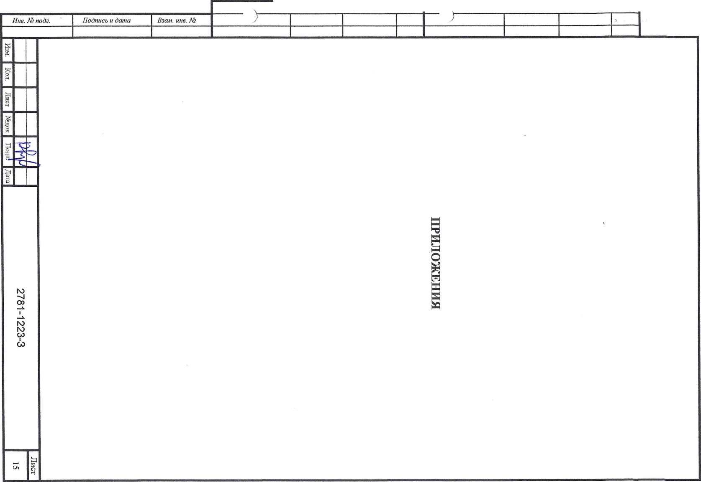

АССОЦИАЦИЯ САМОРЕГУЛИРУЕМЫХ ОРГАНИЗАЦИЙ ОБЩЕРОССИЙСКАЯ НЕГОСУДАРСТВЕННАЯ НЕКОММЕРЧЕСКАЯ ОРГАНИЗАЦИЯ - ОБЩЕРОССИЙСКОЕ МЕЖОТРАСЛЕВОЕ ОБЪЕДИНЕНИЕ  
РАБОТОДАТЕЛЕЙ «НАЦИОНАЛЬНОЕ ОБЪЕДИНЕНИЕ САМОРЕГУЛИРУЕМЫХ ОРГАНИЗАЦИЙ, ОСНОВАННЫХ НА ЧЛЕНСТВЕ ЛИЦ, ВЫПОЛНЯЮЩИХ ИНЖЕНЕРНЫЕ ИЗЫСКАНИЯ, И  
САМОРЕГУЛИРУЕМЫХ ОРГАНИЗАЦИЙ, ОСНОВАННЫХ НА ЧЛЕНСТВЕ ЛИЦ, ОСУЩЕСТВЛЯЮЩИХ ПОДГОТОВКУ ПРОЕКТНОЙ ДОКУМЕНТАЦИИ»

**2343Q09940-2Q230619-1038 19.06.2023**

(регистрационный номер выписки) (дата формирования выписки)

ВЫПИСКА

из единого реестра сведений о членах саморегулируемых организаций в области инженерных  
изысканий и в области архитектурно-строительного проектирования и их обязательствах

Настоящая выписка содержит сведения о юридическом лице  
(индивидуальном предпринимателе), осуществляющем подготовку  
проектной документации:

Муниципальное унитарное предприятие "Управление капитального строительства Новокубанского района"

{полное наименование юридического лицз/ФИО индивидуального предпринимателя)

1162372050983

(основной государственный регистрационный номер)

1. Сведения о члене саморегулируемой организации:

|  |  |  |
| --- | --- | --- |
| 1.1 | Идентификационный номер налогоплательщика | 2343009940 |
| 1.2 | Полное наименование юридического лица  (Фамилия Имя Отчество индивидуального предпринимателя) | Муниципальное унитарное предприятие "Управление капитального строительства Новокубанского района" |
| 1.3 | Сокращенное наименование юридического лица | МУЛ "УКС Новокубанского района" |
| 1.4 | Адрес юридического лица  Место фактического осуществления деятельности  (для индивидуального предпринимателя) | 352240, Россия, Краснодарский край, р-н. Новокубанский, г. Новокубанск, ул. Советская, д.82 |
| 1.5 | Является членом саморегулируемой организации | Союз «Региональное объединение проектировщиков Кубани» саморегулируемая организация (СРО-П-034-12102009) |
| 1.6 | Регистрационный номер члена саморегулируемой организации | П-034-002343009940-0186 |
| и | Дата вступления в силу решения о приеме в члены саморегулируемой организации | 18.11.2010 |
| 1.8 | Дата и номер решения об исключении из членов саморегулируемой организации, основания исключения |  |

|  |  |  |
| --- | --- | --- |
| 2. Сведения о наличии у члена саморегулируемой организации права осуществлять подготовку проектной  документации: | | |
| 2.1 в отношении объектов капитального строительства (кроме особо опасных, технически сложных и уникальных объектов, объектов использования атомной энергии)  (цата вознжтеения/йзменвния права) | 2.2 в отношении особо опасных, технически сложных и уникальных объектов капитального строительства (кроме объектов использования атомной энергии)  (дата возншдаенияАйменения права) | 2.3 в отношении объектов использования атомной энергии  (цата возникновения/изменения права) |
| Да, 18.11.2010 | Нет | Нет |

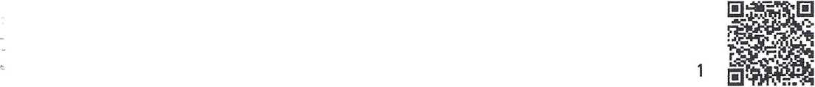

|  |  |  |
| --- | --- | --- |
| 3. Компенсационный фонд возмещения вреда | | |
| 3.1 | Уровень ответственности члена саморегулируемой организации по обязательствам по договору подряда на подготовку проектной документации, в соответствии с которым указанным членом внесен взнос в компенсационный фонд возмещения вреда | Первый уровень ответственности (не превышает двадцать пять миллионов рублей) |
| 3.2 | Сведения о приостановлении права осуществлять подготовку проектной документации объектов капитального строительства |  |
| к Компенсационный фонд обеспечения договорных обязательств | | |
| 4.1 | Дата, с которой член саморегулируемой организации имеет право осуществлять подготовку проектной документации по договорам подряда, заключаемым с использованием конкурентных способов заключения договоров, в соответствии с которым указанным членом внесен взнос в компенсационный фонд обеспечения договорных обязательств |  |
| 4.2 | Уровень ответственности члена саморегулируемой организации по обязательствам по договорам подряда на подготовку проектной документации, заключаемым с использованием конкурентных способов заключения договоров, в соответствии с которым указанным членом внесен взнос в компенсационный фонд обеспечения договорных обязательств | Нет |
| 4.3 | Дата уплаты дополнительного взноса | Нет |
| 4.4 | Сведения о приостановлении права осуществлять подготовку проектной документации по договорам подряда, заключаемым с использованием конкурентных способов заключения договоров |  |
| 5. Фактический совокупный размер обязательств | | |
| 5.1 | Фактический совокупный размер обязательств по договорам подряда на подготовку проектной документации, заключаемым с использованием конкурентных способов заключения договоров на дату выдачи выписки | Нет |

Руководитель аппарата



ДОКУМЕНТ ПОДПИСАН УСИЛЕННОЙ КВАЛИФИЦИРОВАННОЙ  
ЭЛЕКТРОННОЙ ПОДПИСЬЮ

Владелец: «НАЦИОНАЛЬНОЕ ОБЪЕДИНЕНИЕ ИЗЫСКАТЕЛЕЙ И  
ПРОЕКТИРОВЩИКОВ» «НОПРИЗ»

А.О. Кожуховский

СЕРТИФИКАТ 1317 е5 86 00 55 af 5188 40 Ьб Ь9 68 а2 20 6а 90



ДЕЙСТВИТЕЛЕН: С 22.11.2022 ПО 22.11.2023

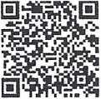

2

Топографический план

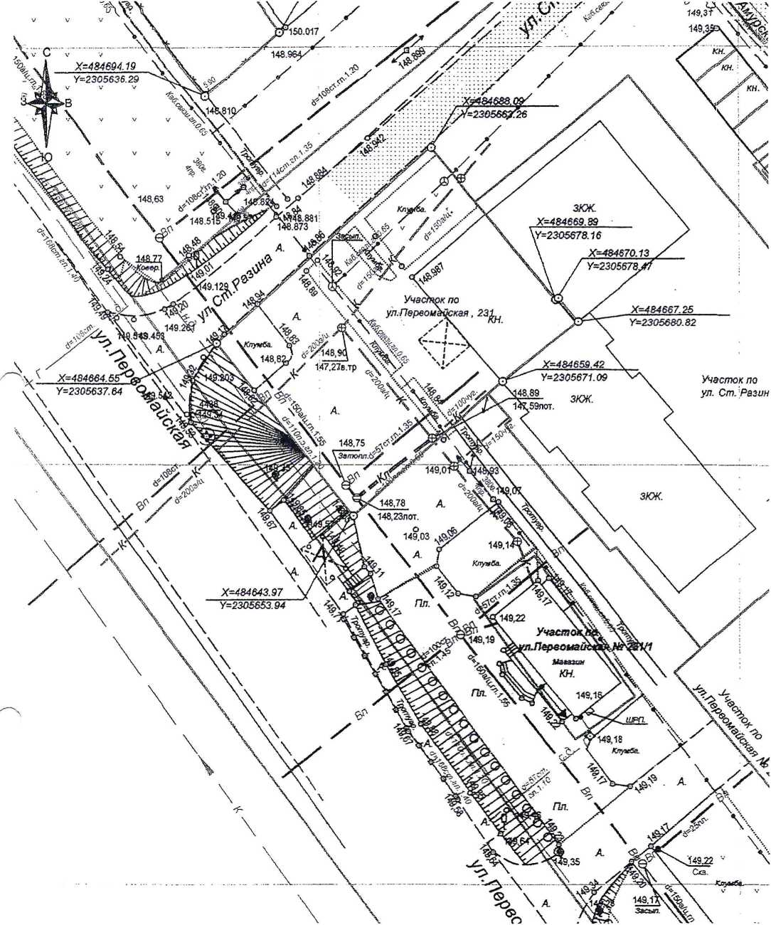

|  |  |  |  |  |  |
| --- | --- | --- | --- | --- | --- |
|  | ИП Спирин И.Л. | | | | |
|  | Исполнитель, |  | Спирин И.Л. | Для оформления | Лист 1 |
|  |  |  |  | документов |  |
|  |  | ! |  | Система координат- МСК23 Система высот- Балтийская | Заказ: |
| - |  |  |  | № |
|  | Адрес земельного участка: Краснодарский край. Новокубанский район, г. Новокубанск, | | | | М 1:500 |
|  | ул. Первомайская, 231- (Согласовать: связь, газ, вода) | |  |  | 01.07.2023 |

ОД-2

Рассматриваемый

земельный  
участок



I N

L ! I.

ж**

Ни ***»•' tfbuiuM мп »н нн 1ЛН» *4М*я*й*м WiiMmtMM

Itms* « I **»4 « •**«*>'*«• «мц и ммм » нмй ***'*#• '* »»*т* »***.» t\ «itt * ^ ». »# » » * mi имнгльнм» ч

» »П *.М|» «*«*» t Н * *»*♦« tMHUSSiSne *8 * -i Й SiMtMl • >4 I MS'MMit >

(i 4 I Hi • (MtlH HI (|4 * Mtii i t ii i < I « 8 *>**, 4 f * V' «4 * V I Mtt

ti **■ ihms*«(. » « -) »| ut м >t *hH iMihh» *i 4 »>мй|т»*

* a *.k ( ms 4 * : *•• «-.f-<'!*-» , i-SfcSJ* JUi . JiViHillUl'sia-. t npli f ‘«Л 1

€а«1*П 4- * * «. « | « » * f'$ fit * « *»♦**«*« * *♦ *4 e *•.**>** « n:*v 4 *-• 4 »v* * 4 .Д « '*».« «4 Л4 i 4 | =•**.* г i * » >« »*ч.» * f% .

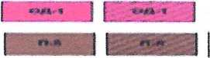

1: : ;ii: : :n

«;***4Ч» e. I t«i-| 1 >M 1 • »-■-'*««*»»•** *=? **•*»*»«

I tpiifl 41Н»Д1 i >Oit>4 «ИШ», HMi- t it

* пин t » к»*»*»» * tin** *«*«*«* iiju? 'ii* j«HH i ИЙ • < s м >ji v .?*>s

li

♦ *

*■ * * ¥ ■»"* •»»****-; ! « (»« *-

•*• f “• 4 4 * ♦

i* * «*;

«И»?

